Libco源码分析

状态 ：  [ ] 草稿  [ V ] 修改中  [ ] 定稿 | 文件标签： | Libco源码分析
状态 ：  [ ] 草稿  [ V ] 修改中  [ ] 定稿 | 版本： | V1.0
状态 ：  [ ] 草稿  [ V ] 修改中  [ ] 定稿 | 作者： | 张鸿
状态 ：  [ ] 草稿  [ V ] 修改中  [ ] 定稿 | 日期： | 2018-8-26

编辑历史
文件名称：Libco源码分析
文件说明：
编辑历史：
编辑时间 | 版本 | 作者 | 编辑内容 | 标记
2018-8-26 | 1.0 | 张鸿 | 初稿

目 录
目 录 3
1 说明 4
2 什么是协程？ 4
3 协程的原理 6
3.1 函数调用栈 7
3.2 保存&恢复上下文 9
3.3 任务调度 11
3.3.1 co_resume 11
3.3.2 co_yield_ct 12
3.3.3 co_swap 12
3.4 协程同步 12
3.4.1 co_cond_timedwait 12
3.4.2 co_cond_signal 12
3.4.3 co_cond_broadcast 12
3.4.4 co_eventloop 12
3.5 其它函数 14
3.5.1 Poll 14
4 数据结构 15
4.1 协程环境 15
4.2 协程栈空间 17
4.3 EPOLL 17
4.1 双向链表 18
4.2 定时器 18
5 HOOK机制 18

说明
libco 是腾讯开源的一个协程库，主要应用于微信后台RPC框架;
https://github.com/Tencent/libco

什么是协程？
协程，又称微线程，纤程。英文名Coroutine。协程是一种用户态的轻量级线程，协程的调度完全由用户控制，协程拥有自己的寄存器上下文和栈；

协程与线程的区别
- 线程是通过内核来调度的，而协程是用户态调度的；
- 线程进程都是同步机制，而协程则是异步；
- CPU密集型应用适用于单进程或者多进程，IO密集型应用则适用于协程；
生产者与消息者示例：
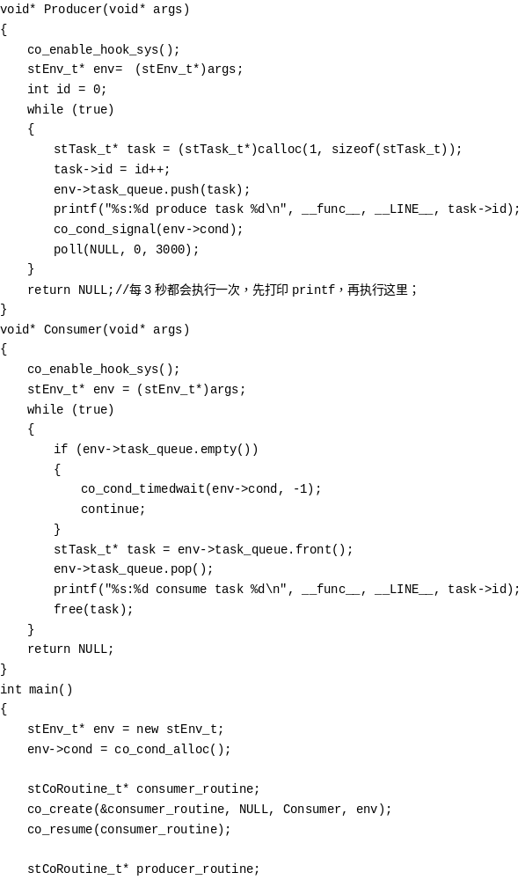

对称协程与非对称协程
对称协程指调用者与被调用者是对等关系，子协程之间来回切换；
非对称协程指 被调协程让出cpu以后，必须回到调用协程；在实际应用中，非对称协程更好用；
Libco属于非对称协程；

独占栈与共享栈
stackful coroutine：
libco的协程是stackful coroutine: 每个协程都拥有一个独立的栈帧, 协程切换时会保存当前协程栈中的所有数据, 并加载新的栈帧对象. 这样做的优点是: 协程调度可以在内存中的任意位置、任意时刻进行; 但是缺点也很明显: 随着并发量的增加, 协程的数目越来越多, 当前内存中的协程栈(无论是occupy还是suspend)越来越多, 内存瓶颈开始显现, 且内存切换本身也是不小的开销(寄存器恢复、数据拷贝). 所以, stackful coroutine一般有栈大小的限制(libco是128K).
stackful coroutine：
那么能不能所有正在执行的协程都共享一个栈呢?这就是共享栈的思路. 共享栈将协程划分为协程组, 同一个协程组中的协程共享同一块内存, 在协程切换的时候将当前内存中的数据保存到运行协程的buffer中, 并将新调度协程buffer中的数据拷贝到共享栈中. 如此既可以减少内存开销, 同时运行协程又没有了栈大小的限制. 但是"鱼和熊掌不可兼得"(我居然会用谚语orz), 共享栈的缺点是: 协程调度产生的局部变量都在共享栈上, 一旦新的协程运行后共享栈中的数据就会被覆盖, 先前协程的局部变量也就不再有效, 进而无法实现参数传递、嵌套调用等高级协程交互. 不过libco作为一个生产库, 不是研究协程语法的, 每个协程作为一个"原子"的调用例程就够用了.
此外, libco的协程在共享栈上的切换还实现了copy-on-write, 只有共享栈内存改变时才进行数据拷贝, 这是传统的stackful coroutine所无法实现的.

协程的原理
协程是通过汇编语言来保存和恢复函数执行上下文、使用IO事件或者定时器事件来控制CPU的执行策略来实现的；
下图分别表示协程的内存分布及基本调度原理；
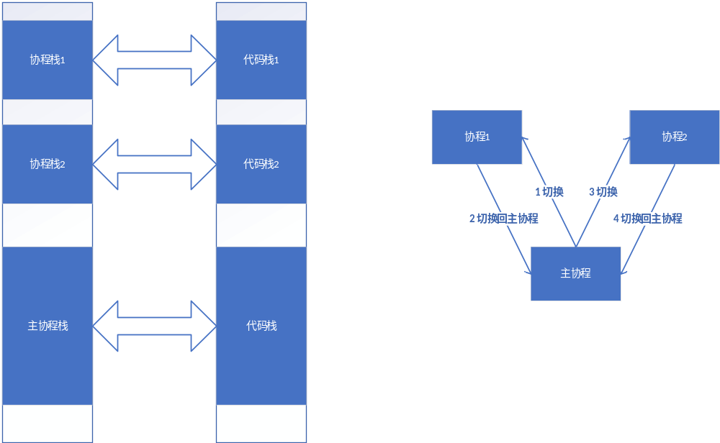

函数调用栈
其基本知道，可以先阅读此文 https://nifengz.com/introduction_x64_assembly/；
恢复函数调用的上下文，主要由以下内容决定：
- 通用寄存器
X86-64有16个通用(几乎都是通用的)64位整数寄存器：
- RIP寄存器
- 栈空间
其中主要的寄存器说明：
- RIP 指向汇编代码栈的指令地址，表示即将要执行的指令；
- RSP 表示栈顶寄存器；
- RBP 表示栈底寄存器；
- RAX 为函数返回值的存储寄存器；
- RDI 通常存储函数的第1个参数地址，RSI 通常存储函数的第2个参数地址；
如下图描述了调用函数时的rbp,rsp,rip的变化：
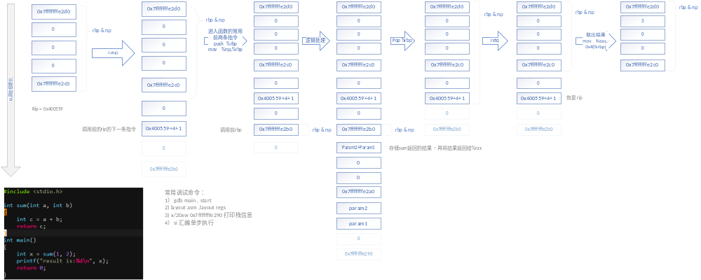

而libco 如何控制函数切换出来时的rip的指令地址呢？默认的编译器是在调用函数之前，将被调函数的下一条指令保存在-0x10(rbp)的位置，而libco则在恢复函数调用的过程中，修改-0x10(rbp)的指令，达到控制函数的跳转；
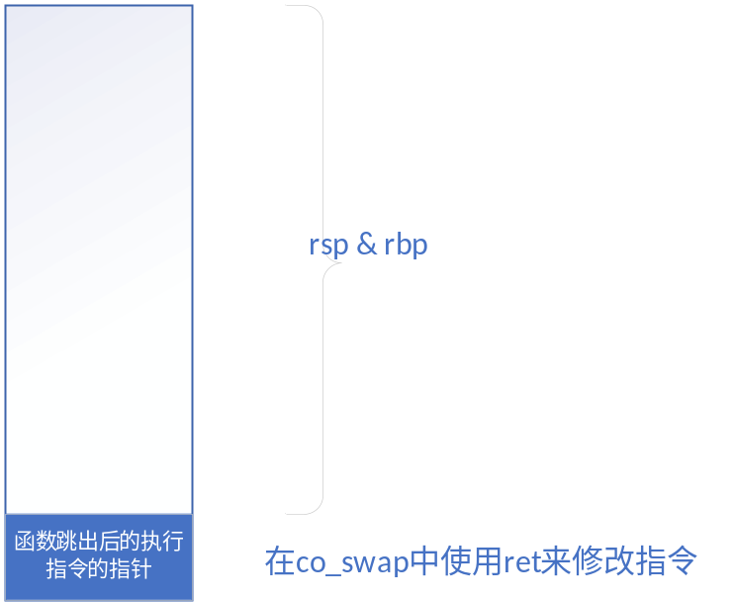

保存&恢复上下文
用户可以在IO阻塞的地方让出CPU，等待IO处理完成以后，再恢复执行；在libco 中通过coctx_make、co_swap来实现；
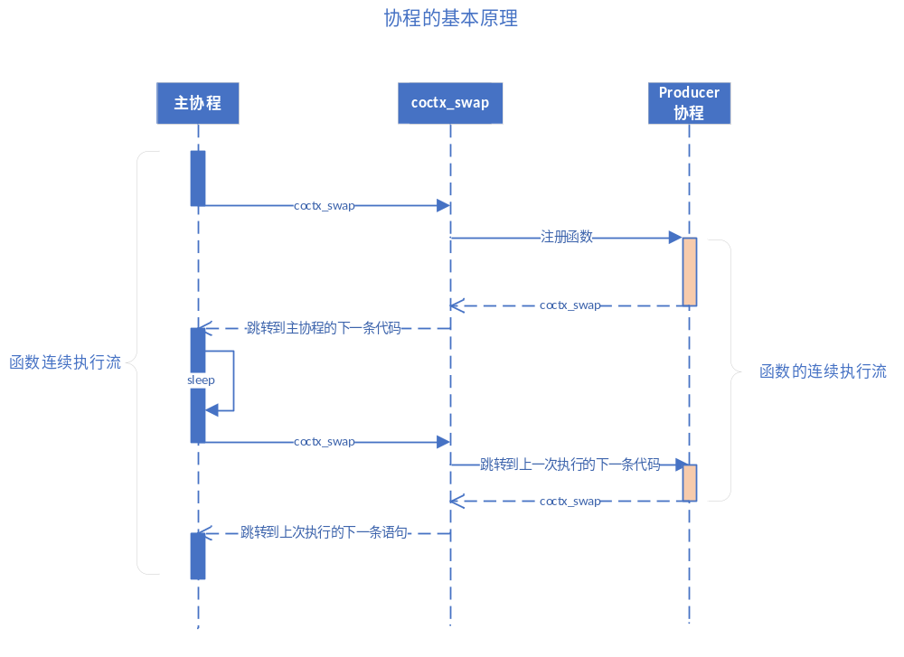
其中，协中CPU的保存与恢复，是通过coctx_swap.S 文件实现，以下为64位的CPU的汇编代码：
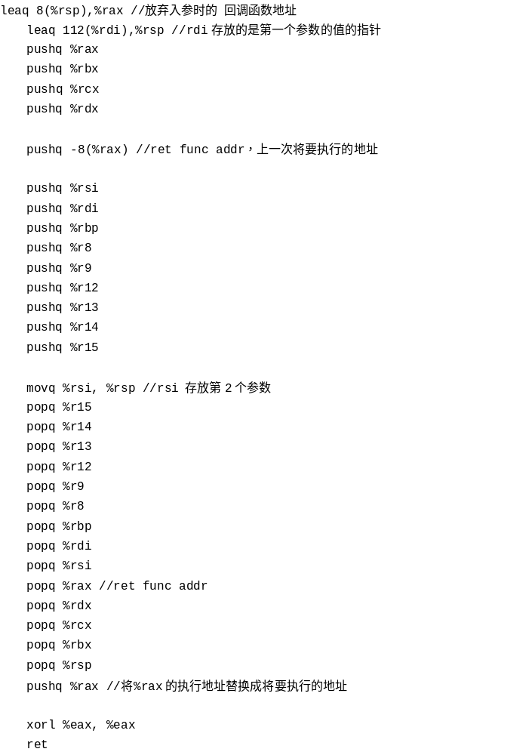
以上汇编的主要逻辑可以用下图表示；
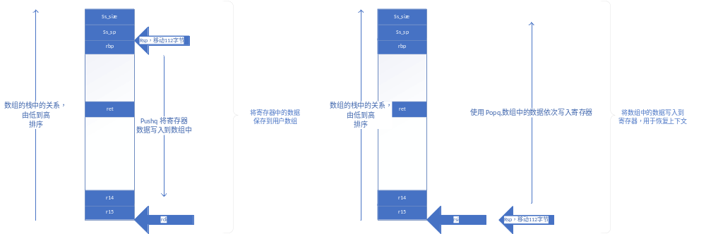

任务调度
拿生产者与消息者的示例来描述任务调度的原理：
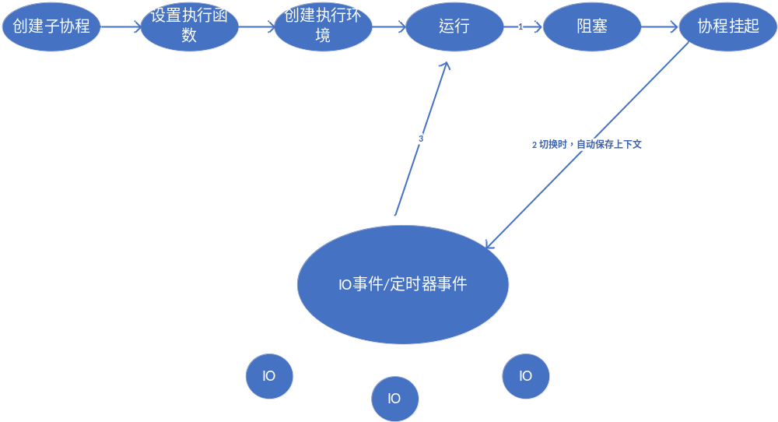

co_resume
切入协程，获取CPU；

co_yield_ct
切出当前协程，让出CPU

co_swap
协程切换的核心函数，通过汇编实现；

协程同步

co_cond_timedwait
将当前协程数据添加到同步事件单向链接中；

co_cond_signal
从同步事件单向链接中取出协程数据，放入活跃的待处理单向链接中；

co_cond_broadcast
从同步事件的单向链接中取出所有的协程数据，全部放入活跃的待处单向链接中；

co_eventloop
从活跃链表中依次取出协程数据处理；
简单理解为如下图：
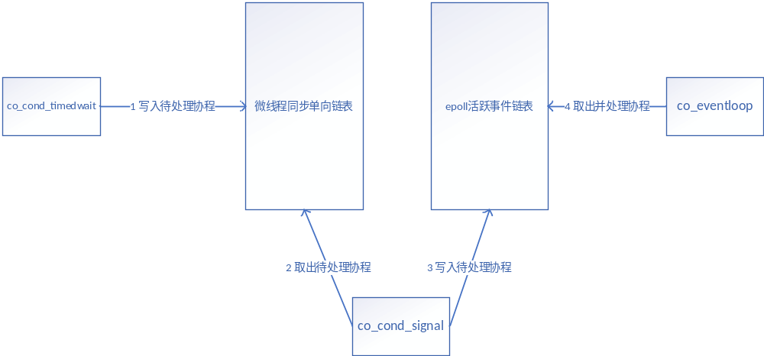
详细计录：
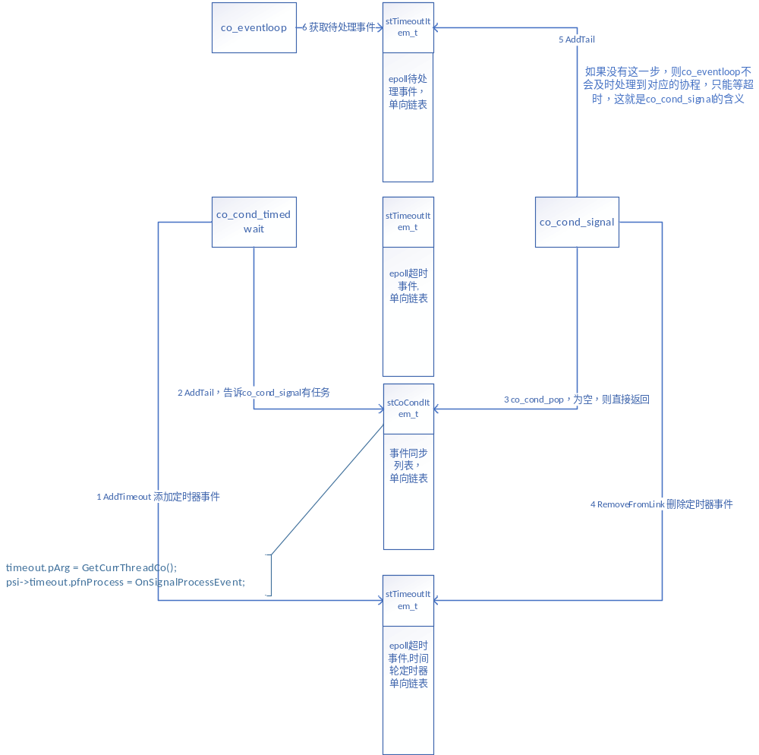

其它函数

Poll

调用 co_poll_inner 函数，插入一条超时任务：
arg.pfnProcess = OnPollProcessEvent;
arg.pArg = GetCurrCo( co_get_curr_thread_env() );
unsigned long long now = GetTickMS();
arg.ullExpireTime = now + timeout;
int ret = AddTimeout( ctx->pTimeout,&arg,now );//注册定时器
待定时任务回来时，执行该协程时，删除这条定时任务；
RemoveFromLink<stTimeoutItem_t,stTimeoutItemLink_t>( &arg );//删除定时器

数据结构

协程环境
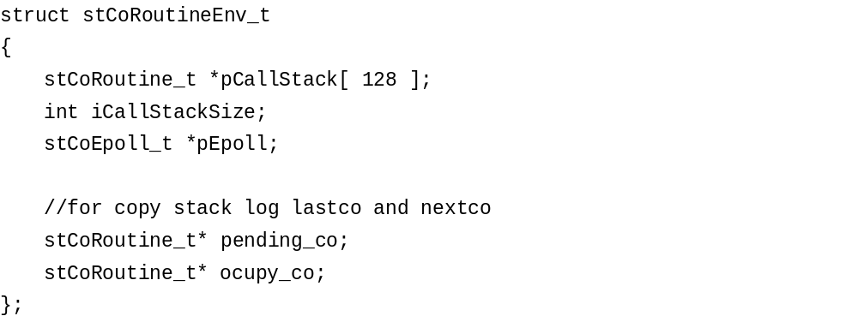
其中pCallStack[0]存储的是主协程，pCallStack[1]存储的是当前正在运行的协程，在生产者与消息费者的示例中，pCallStack只会使用到前两个数组，对于挂起的协程环境是存储在事件的双向链表中，都过事件触发机制来控制；
pEpoll 表示EPOLL IO管理器，是结合定时器或者IO事件来管理协程的调度的；
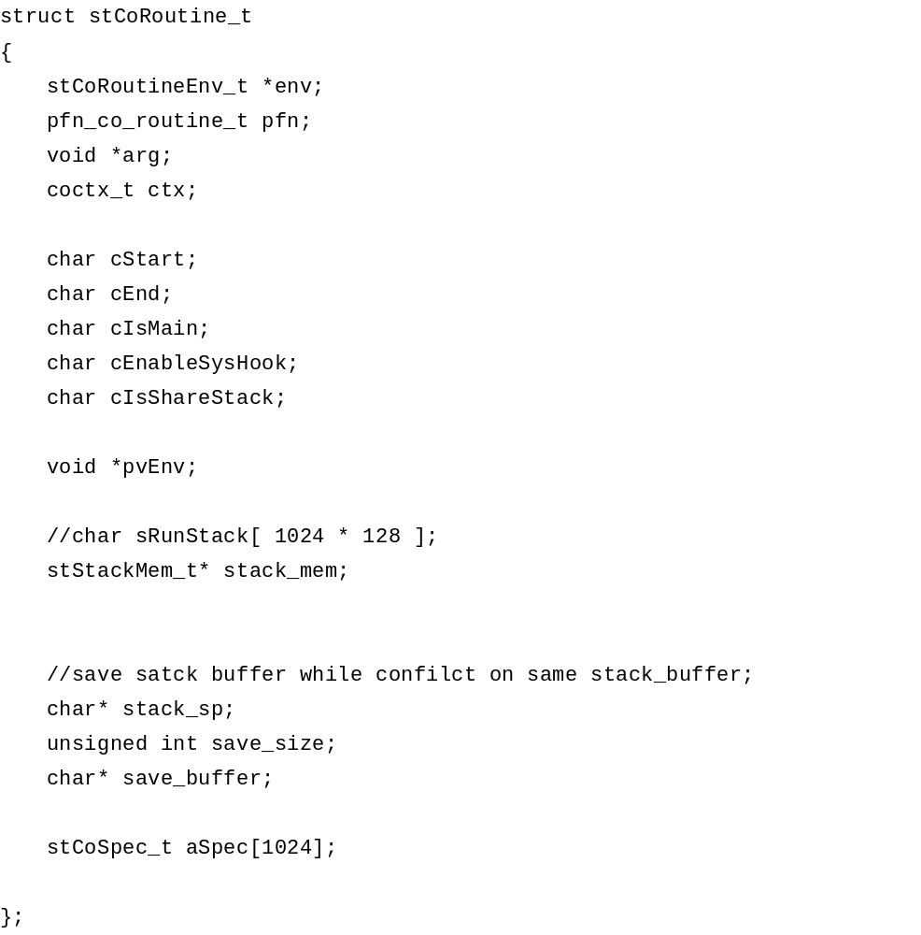
以上结构表示某个协程的具体内容，pfn表示该协程对应的执行函数指针；
ctx 存储的是当前协程的上下文，在调用co_swap时使用；
cIsShareStack 是否使用协程的共享栈模式；

协程栈空间
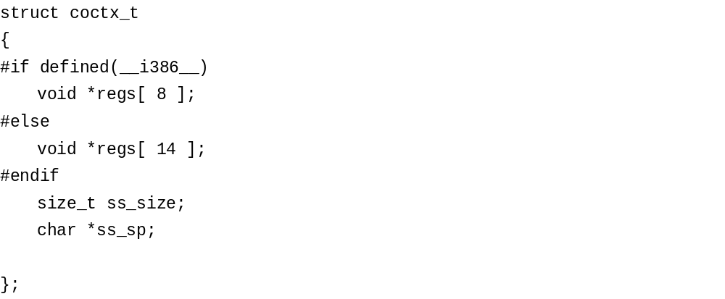
上面为保存寄存器的数据结构，64位CPU常用寄存器为14个；其中ss_sp表示创建协程环境时，为协程分配的栈空间的低地址，ss_size =128 * 1024;表示栈空间大小，运行栈函数时，rsp,rbp 都将指向这一段空间运行，也即协程执行函数的分配将会在这段空间，如果栈中的临时变量占用函数超过这块栈空间，则出错；
每个协程都会默认创建一段大小为ss_size的栈空间；

EPOLL
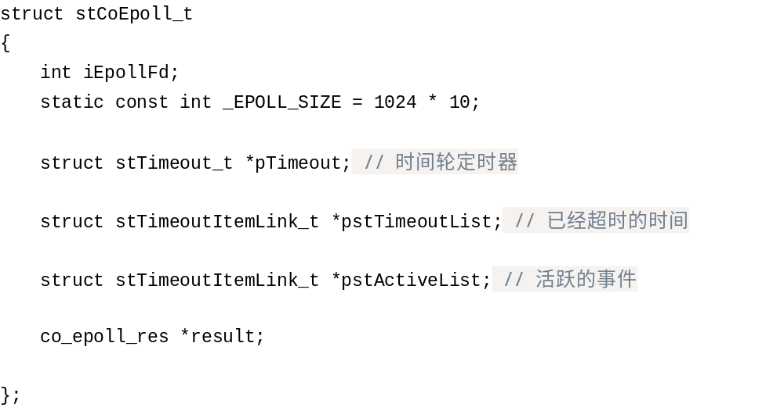

双向链表
Epoll的数据结构中都有使用到；
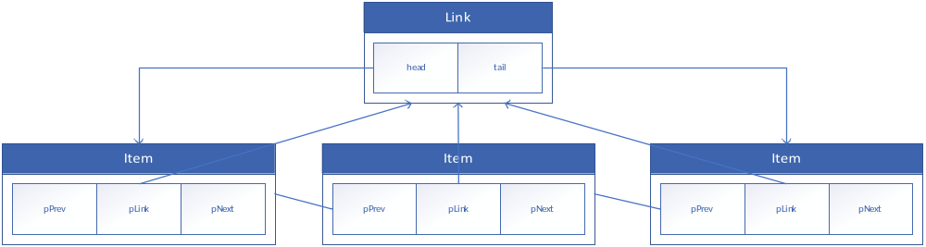

定时器
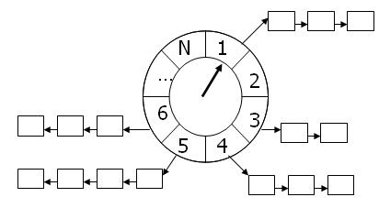
LIBCO 是采用时间轮的定时器，最小单位为1ms，最大长度为40s；

HOOK机制
Libco将linux的IO相关的函数阻塞函数重新实现了，将在其中注入Epoll或者定时器事件，有以下函数：
- Socket
- Co_accept
- Connect
- Close
- Read
- Write
- Sendto
- Recvfrom
- Send
- Recv
在调用前，可以通过调用 co_enable_hook_sys() 来决定 ，是否使用Hook机制，实现同步代码与异步代码的优雅切换；

示例：
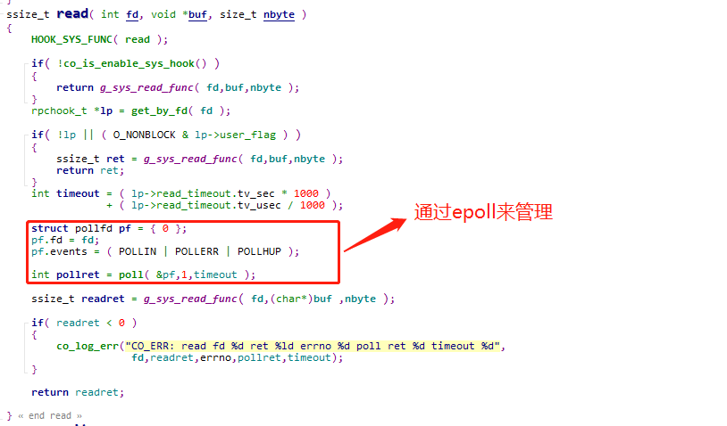

源码分析

Example_cond 生产者与消息者示例

Example_echocli 异步客户端

Example_echosvr 搭建一个简单的服务
- 可以启动多个进程，同时accept，linux 2.6 版本以后，多进程同时accept 只有一个生效；
- 每个进程一个accept 协程，循环处理；
- 每个进程多个协程，每个协程对应一个长链接，对于多长链接请求，需要启动多个协程；
- 进程for循环前，通过队列实现协程间的同步通知；
